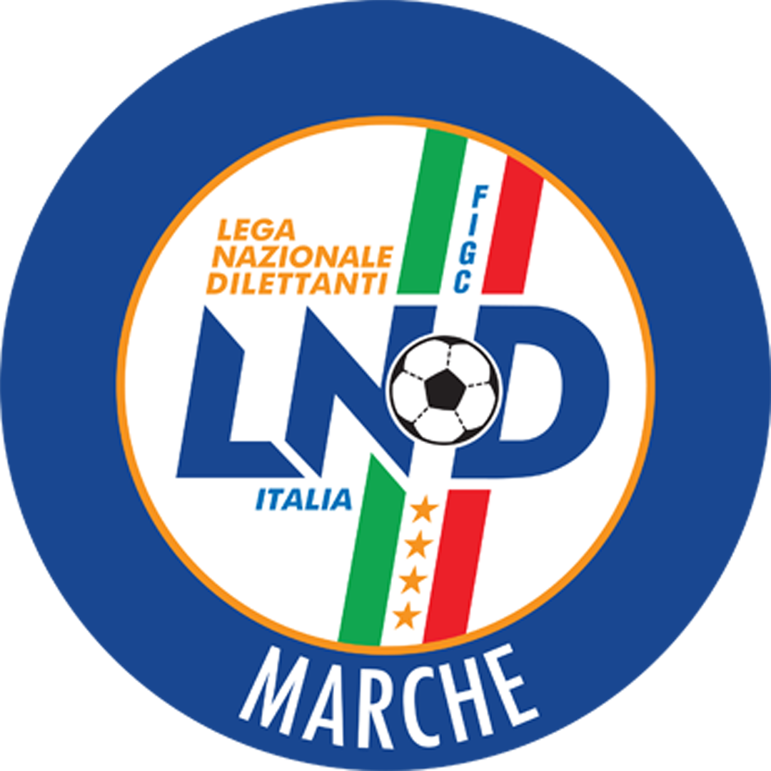 | Federazione Italiana Giuoco Calcio  Lega Nazionale Dilettanti  Comitato Regionale Marche  Via Schiavoni, snc - 60131 ANCONA  CENTRALINO: 071 285601 - FAX: 071 28560403  sito internet: www.figcmarche.it  e-mail: crlnd.marche01@figc.it – pec: marche@pec.figcmarche.it
Stagione Sportiva 2018/2019
Comunicato Ufficiale N° 64 del 10/11/2018

COMUNICAZIONI DELLA F.I.G.C.

COMUNICAZIONI DELLA L.N.D.

COMUNICAZIONI DEL COMITATO REGIONALE

VARIAZIONI AL CALENDARIO

CAMPIONATO PRIMA CATEGORIA

A rettifica di quanto pubblicato nel cu n. 63 del 08.11.2018 l’URBIS SALVIA A.S.D. disputerà le gare interne, a partire dalla 8^ di andata (anziché dalla 9^), con inizio alle ore 14,30 (domenica).

Modifiche al programma gare del 11/11/2018

CAMPIONATO SECONDA CATEGORIA

Causa evento luttuoso e visti gli accordi societari intervenuti la gara SANTA MARIA TRUENTINA CDL/PICENO UNITED MMX del 10.11.2018 è rinviata.

CAMPIONATO SECONDA CATEGORIA

Causa evento luttuoso e visti gli accordi societari intervenuti la gara MONTICELLI CALCIO S.R.L./SANTA MARIA TRUENTINA CDL del 10.11.2018 è rinviata.

Pubblicato in Ancona ed affisso all’albo del C.R. M. il 10/11/2018.

Il Segretario  (Angelo Castellana) | Il Presidente  (Paolo Cellini)

